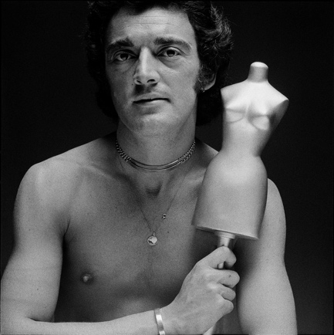 | Ritratto di Walter Albini, 1973 ca.  Foto: Archivio Alfa Castaldi
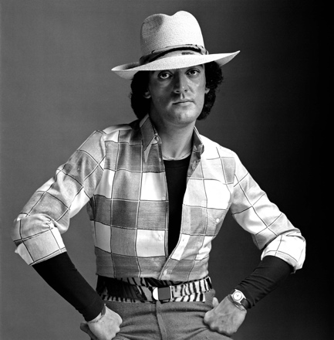 | Walter Albini per Diamant’s, collezione P/E 1971.  Foto: Archivio Alfa Castaldi
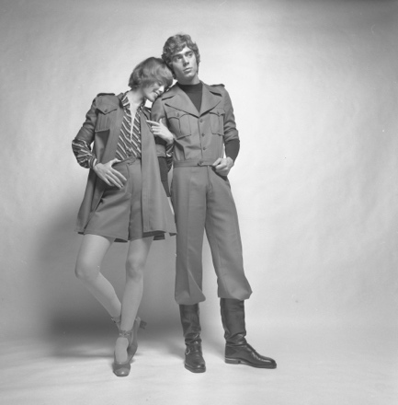 | Walter Albini per Montedoro  Collezione P/E 1971.  Foto: Franco Bottino, Archivio Storico  Fondazione Fiera Milano
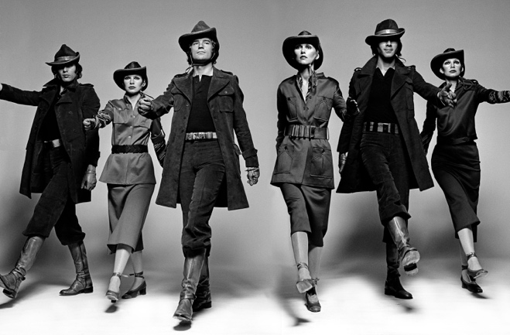 | Vogue Italia, aprile 1971. Collezione P/E 1971, Walter Albini per Montedoro.  Foto: Archivio Alfa Castaldi
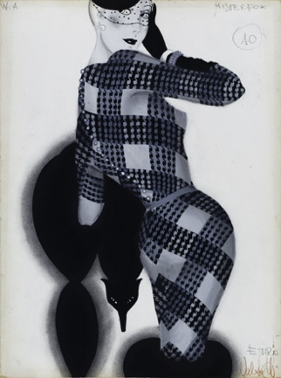 | Walter Albini, 1972  Disegno  Matita, china, tempera, carboncino su carta  Studio per groupage pubblicitario su Vogue  Italia (ottobre 1972). Walter Albini per  Basile, collezione A/I 1972/73  Museo del Tessuto, inv. n. 14.05.C096  Foto: Archivio Museo del Tessuto
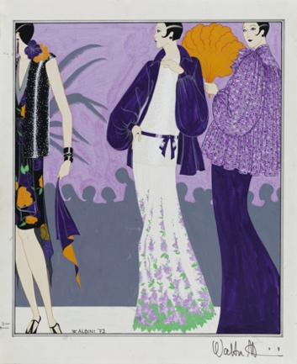 | Walter Albini, 1972  Disegno per press release  Matita, china, tempera su carta  Collezione WA, P/E 1973  Museo del Tessuto, inv. n. 14.05.c104  Foto: Archivio Museo del Tessuto
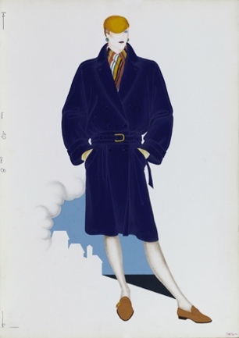 | Walter Albini  Disegno per campagna pubblicitaria su Vogue Italia, luglio - agosto 1981.  Collezione A/I 1981-82.  Inchiostro a china e tempera su carta.  Museo del Tessuto, inv. n. 14.05.c111

